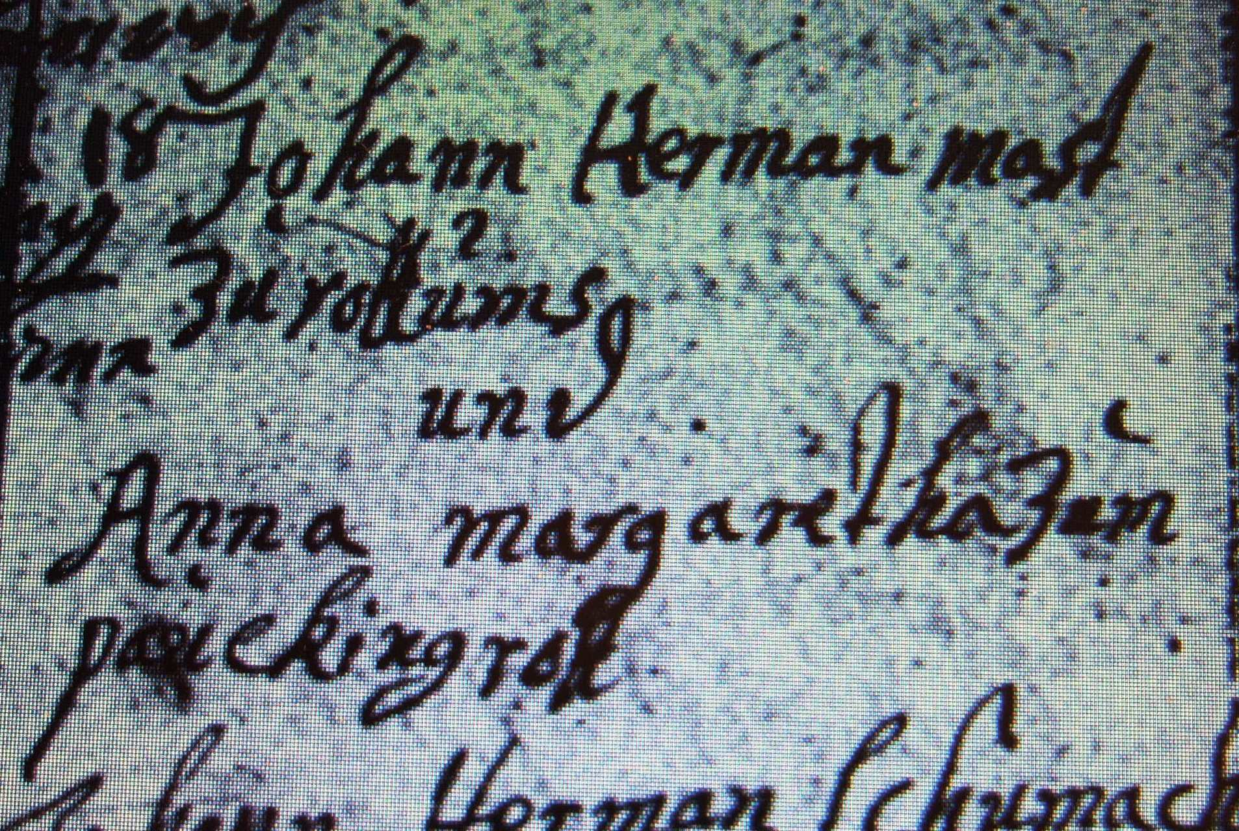

Kirchenbuch Kamen 1731; ARCHION-Bild 133 in „Taufen etc. 1711 – 1766“
Abschrift:
18. (April, KJK) Johann Herman Mast zu Rottums (Rottum, KJK) und Anna Margaretha zum Pauckingrott“.

